Liebe Jungschar

Ihr denkt ihr könnt solche Daten einfach herumliegen lassen. Aber das ist keine gute Idee. Versucht es doch sie wieder zu finden.

MR. MICE

Sehr gut aber ihr müsst doch noch ein bisschen besser suchen.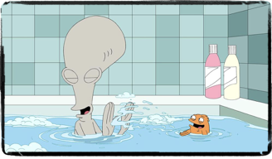

Gut gemacht aber ihr seit noch nicht fertig. Vor kurzem habe ich ein paar Ballspiele gespielt. Am Boden und auf der Wand konnte man punkte bekommen aber dazwischen waren 61cm

Verdammt ihr seit gut aber ihr findet den nächsten sicher nicht weil hier könnt ihr nur Tic-Tacs, Manuals und Switches finden.